
令和８年度
兵庫県議会サテライトゼミのご案内

兵庫県議会では、※広く社会科学分野でのグループ研究やフィールドワークを行う県内大学のゼミ授業を「県議会サテライトゼミ」として受入れています。
※学年やテーマは問いません

記
１ 目 的
県議会の議員と、大学ゼミ生の皆さんとの日頃の調査研究や実践活動に基づく政策議論を通じて、若者の感性や発想を議会に反映させるとともに、議会が生きた学習の場として、大学等での実習･実践に活かしていただくことをめざすものです。
２ 募集大学数
３大学ゼミ程度
３ 応募期限
令和８年３月１９日（木）
４ 受入れ要件
- 県内の大学ゼミであること
- ゼミとしての調査・研究テーマや目的が明確であり、その活動の一環であること
- 議会ゼミ当日のスケジュール、発表概要(案) などを作成し、事前に提出できること
５ 申し込み方法
別紙申込書により、申込先まで電子メール、郵送またはFAXでお申込みください。
申込いただいた後、日程調整・テーマや発表内容等を確認の上、受入決定となります。
なお、応募が多数の場合は、選考させていただきます。

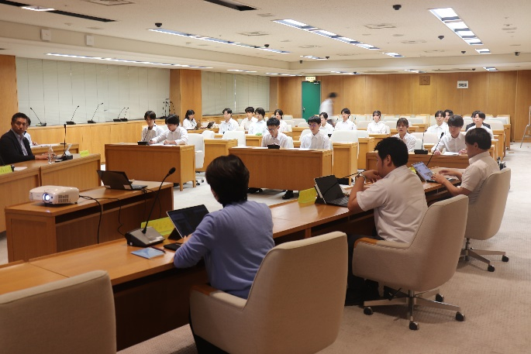
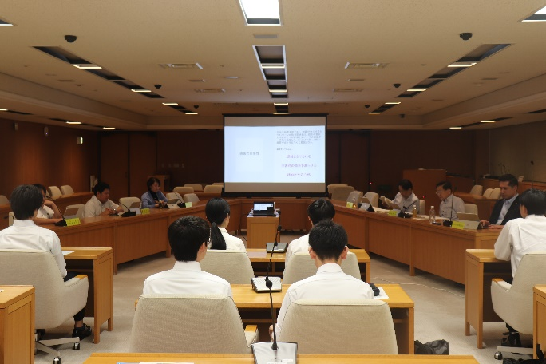

※令和７年度のゼミ発表の様子

〈申込及び問合先〉 〒650-8567 神戸市中央区下山手通5-10-1
兵庫県議会事務局 総務課総務班 TEL 078-362-3708
E-MAIL gikaisoumuka@pref.hyogo.lg.jp FAX 078-362-3924

県議会サテライトゼミ申込書
 |  |  |  |  |  |  |  | 申込日 |  |  | 令和 年 月 日
大学名 |  |  |  |  |  |  |  | 学部・学科
指導教員又は  ｾﾞﾐ代表者氏名 |  |  |  |  |  |  |  | 専門分野  (ｾﾞﾐのﾃｰﾏ)
連絡先 | 電 話 |  |  |  |  |  |  | E-mail
希望日時 | 令和 年 月 日（ ）  時 分 から 時 分 まで
参加人数 | 学 生 |  | 人 |  | 教 員 |  | 人 |  | その他 |  |  | 人 | 合 計 | 人
参加人数 |  | 内  訳 | 1年 人 |  |  | 内  訳 | 教員  人 |  |  | 内  訳 |  | ( )  人 | 合 計 | 人
参加人数 |  | 内  訳 | 2年 人
参加人数 |  | 内  訳 | 3年 人 |  |  | 内  訳 | 助手  人 |  |  |  |  | ( )  人 | 合 計 | 人
参加人数 |  | 内  訳 | 4年 人
目的
希望内容 | ■研究内容
希望内容 | ■意見交換のテーマ  (複数希望可)  ※希望があればチェック |  |  | □ 兵庫の人口維持と移住支援の方策  □ 学生・若者に対する支援の方策  □ 子育て環境・支援の充実方策  □ 高齢者・障がい者の安心確保の方策  □ 兵庫の強みを活かした産業競争力の強化方策  □ 農業の振興と農村の活性化方策  □ その他

※ 希望内容は、該当する□にチェック レ を入れてください。
なお、各常任委員会の開催予定、審議事項については、開催２か月前から県議会HPで公表していますので、ゼミの実施にあたって参考に傍聴していただけます。

